L’IMMAGINE DI LUISA TALENTINO

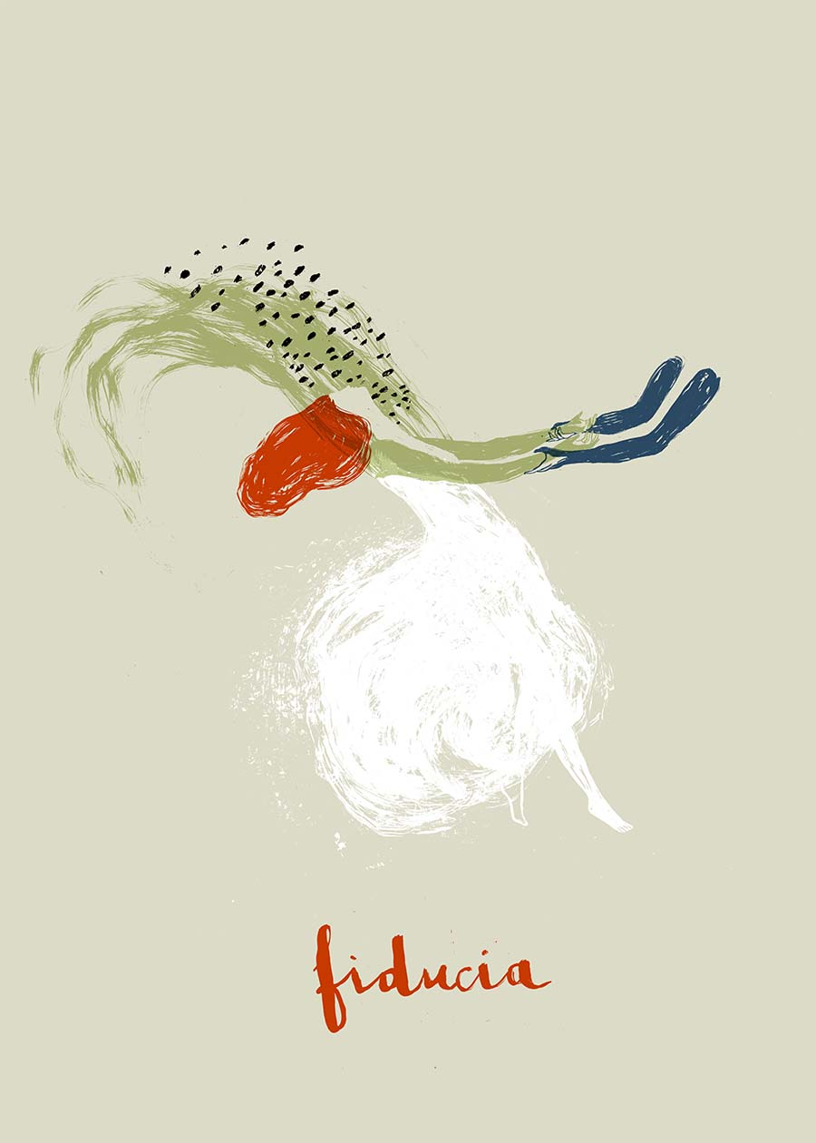

Elisa Talentino è l’autrice dell’immagine dell’edizione del Festival della Psicologia2016

“Fiducia è sapere di potersi lanciare nel vuoto ad occhi chiusi sapendo che tanto non ci succederà nulla. Ho voluto raccontare sia la fiducia che riponiamo nelle mani di qualcuno che abbiamo scelto (il terapeuta, un amico, un amore) che quella più profonda e complessa nelle nostre forze, perché se ti fidi di qualcuno o di te stesso sai di poterti lasciare andare e tutto andrà bene. Le braccia androgine blu che sorreggono la donna sono quelle del terapeuta che ci sostiene e ci dà il coraggio per avere fiducia, ma anche un’estensione di noi stessi che ci tendiamo una mano interiore (che è poi il fine dell’analisi, quello di far trovare al paziente le proprie risorse dentro di sé).
Il flusso screziato che ci travolge è una metafora della bellezza che si manifesta quando ci lasciamo andare, e proviene dalle nostre braccia con cui si fonde in un unico colore. C’è poi un riferimento ai giochi sulla fiducia che si fanno da ragazzini, quando con il cuore in petto chiudi gli occhi e ti lasci cadere all’indietro sapendo che il tuo compagno ti sosterrà”.
Elisa Talentino

Elisa Talentino nel 2009 ha dato vita a Torino con Paolo Berra al laboratorio di stampa d’arte INAMORARTI. Ha pubblicato con Print About Me Micro Press il libro d’artista Le jardin d’hiver con cui è stata selezionata per la mostra degli illustratori CHILDREN BOOK FAIR Bologna 2015 e al premio ILUSTRARTE 2014, Biennale internazionale dell’illustrazione di Lisbona. Il libro ha ricevuto la menzione d’onore Lidu art Books per la stampa d’arte 2014. Ha presentato a BilBOlbul 2014 – Festival internazionale di Illustrazione e Fumetto di Bologna – il suo ultimo libro, Bendata di Stelle, pubblicato da Inuit Editions in collaborazione con Hamelin.

www.elisatalentino.it.

